**Статика**

**Вариант 12**

Стержень *AB* длиной 2*a*, имеющий вес *G*, опирается концом *A* на наклонную плоскость, образующую угол с горизонтом, а в точке *D* лежит на ребре, находящемся на высоте *b.* Определить угол , который стержень образует с горизонтом при равновесии.

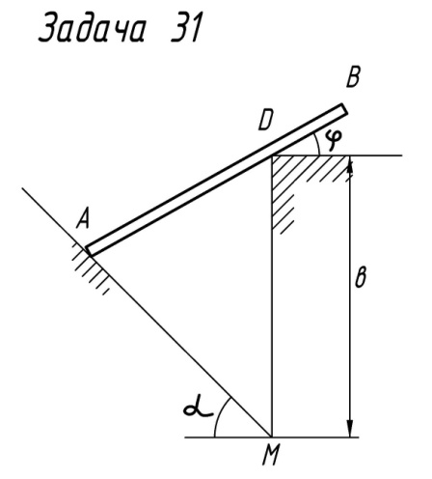

**КИНЕМАТИКА**

В механизме кривошип *3* вращается вокруг оси *О(z)* по закону φ=(1,5+0,5t2)/8 рад. Шатун *2* шарниром *С* связан с кривошипом *3*,а шарниром *В -* с центром двухступенчатого катка. Каток катится с проскальзыванием по горизонтальной направляющей. На большую ступень катка намотан трос, конец которого *А1* движется горизонтально по закону *SА1 =* 0,1*t2* м. Принять *ОС=СВ=*0,8 м, *r=*0,2 м*, R=*0,4 м, *t*\*=1 с, 0 ≤ *t* ≤ 1 с.

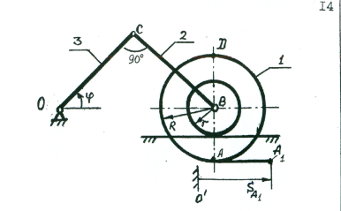

На схемах механизмов указаны начала и положительные направления отсчета величин, определяющих законы движения. Законы движения справедливы в пределах отрезка времени 0 ≤ *t* ≤ *t*1 , который содержит и расчетный момент времени *t*\* (0 ≤ *t*\* ≤ *t*1, *t*\*= 0, 1 или 2 с). Схемы механических систем изображены на рисунках для расчетного момента времени *t*\*.

Для момента времени *t*\* надо определить:

1) скорости и ускорения точек *A, B, C*, угловые скорости и ускорения всех звеньев механизма; по векторным формулам построить многоугольники скоростей и ускорений точек ;

2) нанести на рисунок механизма векторы скоростей и ускорений точек *A, B, C*, обозначить круговыми стрелками направления угловых скоростей и ускорений звеньев;

В задачах нити нерастяжимы и не скользят по телам. В ряде задач указано, что тело вращается вокруг оси *О(z)*. Это значит, что тело вращается вокруг оси, перпендикулярной плоскости рисунка и проходящей через точку *О*.

**ДИНАМИКА**

Механизм находится в равновесии под действием моментов *М*1, *М*2, *М*3, *М*4 и сил *F*, *Q*. Сила *F*приложена в середине отрезка *CD*перпендикулярно к нему, а сила *Q*приложена в середине *DE*параллельно *CK*; *BD = DC = BC= a*; *CK = CN*. Выразить силу *Q*через другие силовые факторы. Трение в шарнирах не учитывать.

